Mama

Ein Blümchen braucht die Sonne
Und Mama – ich brauch dich
Sonst hat es keine Wärme
Wird frieren sicherlich
Ein Blümchen braucht die Sonne
Damit es lachen kann
Und ich brauch deine Arme
Bis ich groß bin irgendwann

Mama - schön dass es dich gibt
Mama – ich hab dich so lieb

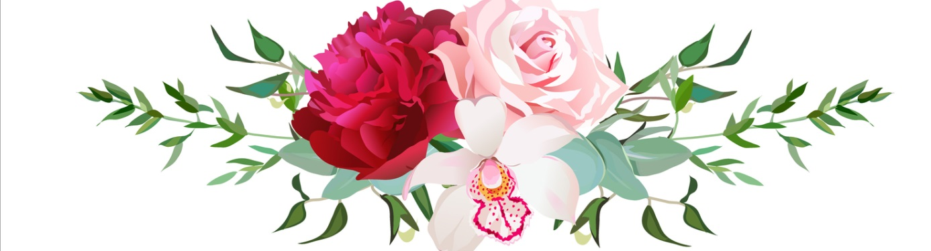
Anett Kölpin

